附件1、
凝析油加氢装置
换热器及空冷器化学清洗工程发包说明
- 工程名称：凝析油加氢装置换热器及空冷器化学清洗
- 施工地址：凝析油加氢装置
- 甲方：福建福海创石油化工有限公司
- 乙方：承包商
- 本工程包括：施工准备，换热器及空冷器化学清洗，现场清理。
- 工程招选方式
  - 公开比选；
  - 评标办法采用综合评估法（评分表格见附表1，技术占比30%，商务占比70%）。
- 施工期限：120小时，计时周期以甲方隔离完成、置换采样合格且温度降至作业条件，甲方临时接头安装完成交付乙方为始；以乙方清洗完毕验收合格并交付甲方为止。
- 报价内容：
  - 工程量见下表8-1所示：
表8-1 清洗设备表
清洗设备 | 清洗部位 | 流动介质 | 数量（台）
15-E-101A~F  15-E-102A~F | 壳程 | 原料凝析油/氢气 | 12
15-E-101A~E  15-E-102A~E | 管程 | 加氢凝析油/氢气/硫化氢 | 10
15-AC-101A~T | 管束 | 加氢凝析油/氢气/硫化氢 | 16（2台串联为一组，共8组）
备注：上表所列为本次施工所需清洗设备，其中设备图纸及流程图见附图，相关单线图纸见附件压缩包。
  - 计费方式：按工程总价包干。
- 承包商资质要求：
本次换热器及空冷器化学清洗，为确保施工质量和施工安全，乙方应具备以下条件：
  - 参选人应为在中华人民共和国注册的并保持良好履约记录的独立法人单位或其他组织（参选人须提供有效的营业执照副本复印件并加盖报价单位公章装订在响应文件中）；
  - 具有安全生产许可证，且在有效期内；
  - 具有质量管理体系、环境管理体系、职业健康安全管理体系文件，且在有效期内。
  - 证明材料：需提供相应的资质证书复印件加盖参选人公章并装订在响应文件中。
  - 人员要求：
    - 项目经理持有安全生产考核合格证书（B证及以上），并提供近一年在本公司缴纳社保的证明。
    - 技术负责人持有工程类中级及以上专业技术职称证书，并提供近一年在本公司缴纳社保的证明。
    - 安全负责人持有安全生产管理人员安全生产考核合格证书（C证及以上），提供近一年在本公司缴纳社保的证明。
    - 操作人员持有相关化学清洗操作证书，并提供近六个月在本公司缴纳社保的证明。
  - 业绩要求：至少具有近五年三项加氢装置高压换热器化学清洗业绩。
- 技术和验收要求：
  - 本项目不允许分包或转包，所有派驻现场的检测人员必须为参选人在比选阶段已经备案的参选人本单位在职人员，若发现有其它单位的人员顶替或分包、转包等情况，发包人有权解除合同，所造成的损失由参选人承担。
  - 对不同清洗对象，制定详细的施工技术方案，并严格按方案实施过程控制，以便现场安全和质量得到有效控制。
  - 施工完毕后，需达到以下验收标准：
    - 清洗完毕，打开设备，不发生硫化亚铁自燃；
    - 清洗完毕，打开设备，目测设备表面无明显油污；
    - 被清洗设备表面和标准腐蚀试片均应无点蚀和其它局部腐蚀，符合GB/T 25146-2010《工业设备化学清洗质量验收规范》, 不锈钢的腐蚀速度应小于2.0g/（m²·h）；
    - 清洗结束，在换热器F管程入口温度317℃，换热器A壳程入口温度62℃时，换热器F壳程出口温度高于275℃（本年度，换热器A壳程入口温度62℃，换热器F管程入口温度317℃时，壳程出口温度最高270℃）；同一列空冷器出口温差不大于10℃（本年度同列空冷器出口温差最低为0）。
  - 化学清洗过程需要分析的项目所需仪器由乙方自带。
  - 化学清洗过程必需采取相应措施，防止换热器腐蚀出现内漏。
- 项目分工和权责要求：
  - 项目施工过程遵守我司安全管理规定，服从我司安全管理要求；
  - 项目施工过程中与甲方设备直接相连的管线、阀门器件等接口由甲方制作安装；清洗设备的安装调试及清洗设备与甲方设备间接相连的法兰等器件由乙方自带并负责安装；
  - 施工所需设备、设施、材料和药剂等均由乙方自带。
  - 甲方指定电源接入点，施工所需临时配电箱、电缆和用电设备均要求防爆。
  - 乙方必须对自己的全部设备及人员进行保险，如发生设备、人身伤亡等事故（甲方过错除外），由乙方自行负责向保险公司索赔。
- 考核方式
  - 化学清洗后发现的清洗质量问题，乙方需要无条件返工或整改，逾期返工或整改延误工期扣罚合同款项15%/天。
  - 由于乙方原因造成甲方设备损坏的：可维修的，由乙方自行承担维修费用；无法维修的，由乙方负责赔偿同等型号设备或按照原价赔偿。
  - 乙方因违反甲方厂规厂纪造成甲方损失的，由乙方赔偿。
  - 换热器F壳程出口温度以275℃为基准值，出口温度每低1℃扣工程款总额2%；同列空冷器出口温差以10℃为基准，出口温度差每高1℃扣工程款总额2%。
- 验收方式
  - 设备清洗质量由甲方根据验收标准验收，验收合格后须由甲、乙方负责人共同签字确认；
  - 乙方准备设备清洗阶段分析数据记录表单，须由甲、乙方负责人签字确认后，作为清洗工作竣工验收的附件。
  - 开工后3个月以内，按停工前同等负荷工况进行验收。

附表一（技术评分表）
技术评分（30分） | 否决项 | - 若化学清洗药剂含强酸强碱、Cl-等对设备产生不良影响，资质判定不符合。  2、乙方方案中涉及甲方现场无法满足要求或条件，资质判定不合格。
技术评分（30分） | 同类业绩（6分） | - 提供少于3项（不含3项）加氢装置高压换热器化学清洗业绩的参选供应商资质判定不合格。  - 提供3项加氢装置高压换热器化学清洗业绩得1分，提供4项业绩得2分，提供5项业绩得3分，以此类推，每多加一项业绩多得1分，最高不超过6分。（合同时效从合同签订之日起五年内，超过此要求合同业绩判定为无效业绩）
技术评分（30分） | 药剂物化性质（5分） | - 乙方在技术文件中承诺化学清洗药剂不含对设备产生和水处理造成不良影响的化学成分得5分；  - 乙方在技术文件中承诺不含对设备产生不良影响的化学成分，污水需要特殊处理的得2分；  - 乙方在技术文件中说明污水无法处理的得0分。
技术评分（30分） | 技术方案和清洗过程质量控制（7分） | I、根据技术方案详细程度打分（满分5分）：  1、技术方案有详细的清洗步骤、条件和清洗质量监控指标，评分4≤a≤5分；  2、技术方案有清洗步骤、条件和清洗质量监控指标，评分2≤a≤3分；  3、清洗步骤、条件和清洗质量监控指标不完善，评分0≤a≤1分；  II、根据技术方案中制定相应突发状况应急预案详细程度打分（满分2分），评分0≤a≤2分。
技术评分（30分） | 施工时间（6分） | I、施工时间详细和细化程度打分（满分3分）  1、有详细施工工序和时间，得3分；  2、有施工工序和时间，得2分；  3、无施工工序和时间，得0分；  II、施工承诺总时间打分（满分3分）；  1、施工时间≦80h，得3分。  2、80h<施工时间≦100h，得2分；  3、100h<施工时间≦120h，得1分；  4、施工时间＞120h，得0分。
技术评分（30分） | 清洗后设备换热效率保证  （6分） | I、换热器热效率考核（满分3分）  前置条件：换热器E-101A/102A壳程进口温度62℃，E-101F/102F管程入口温度317℃。  1、换热器F出口温度＞275℃，得3分；  2、275℃≥换热器F出口温度大＞273℃，得2分；  3、273℃≥换热器F出口温度＞270℃，得1分；  4、270℃≥换热器F出口温度，得0分。  II、空冷器热效率考核（满分3分）  1、5℃＞同列空冷器出口温度偏差，得3分；  2、8℃＞同列空冷器出口温度偏差≥5℃，得2分；  3、10℃≥同列空冷器出口温度偏差≥8℃，得1分；  4、同列空冷器出口温度偏差＞10℃，得0分。

附图1 空冷器设备图纸
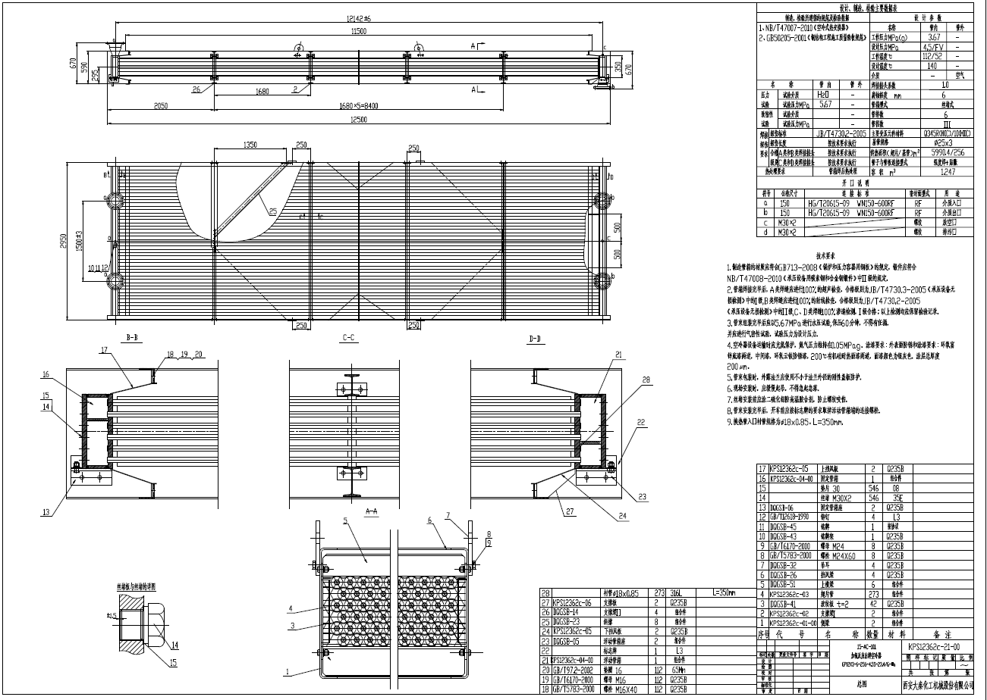
附图2 换热器设备图纸
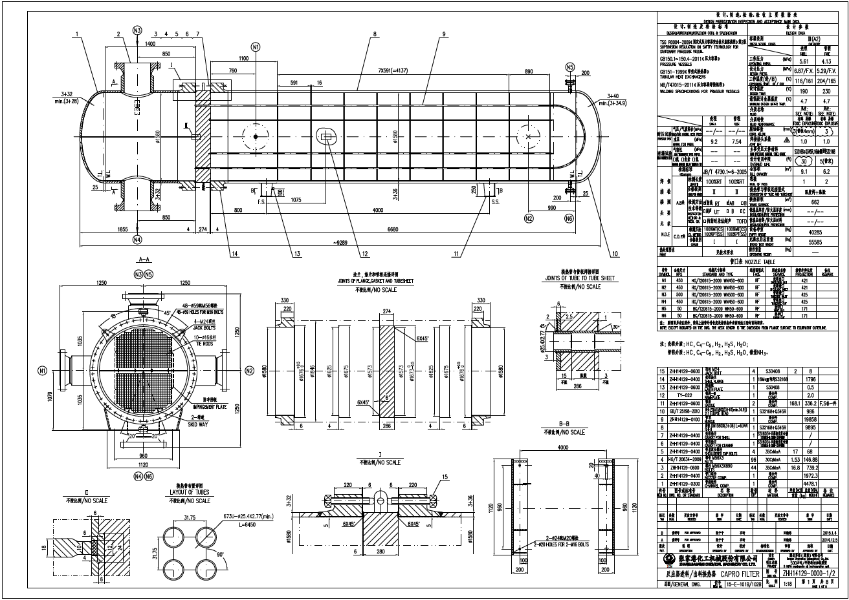
附图3 换热器管程清洗（标红为清洗位置，此图为E-101换热器，E-102相同）
附图4 换热器壳程清洗（标红为壳程清洗位置，此图为E-101换热器，E-102相同）
附图5 空冷器管束清洗（标红为需清洗设备）

